Escuela Particular Las Naciones Nº1973
Avenida Las Naciones 800 Maipú
RBD : 25808-3 Fono: 7712401
Escuelalasnaciones1973@hotmail.com
Profesora: Paula Ortiz Herrera.
GUÍA DE CIENCIAS
“Reproducción y ciclo de vida de una planta”
3° BÁSICO

Nombre: ____________________________________Fecha: _______________
Objetivo de la clase: | ¿Qué aprendí en la clase de hoy?:
OA3 Observar y describir y algunos cambios de las plantas con flor durante su ciclo de vida (germinación, crecimiento, reproducción, formación de la flor y del fruto), reconociendo la importancia de la polinización y de la dispersión de la semilla.

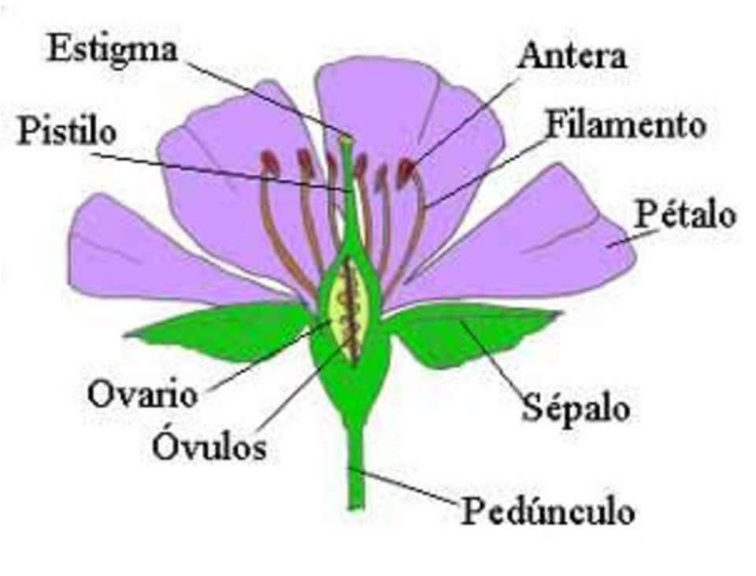
La Flor
El aparato reproductor de algunas plantas. Las flores se transforman en frutos y semillas.

Frutos y semillas

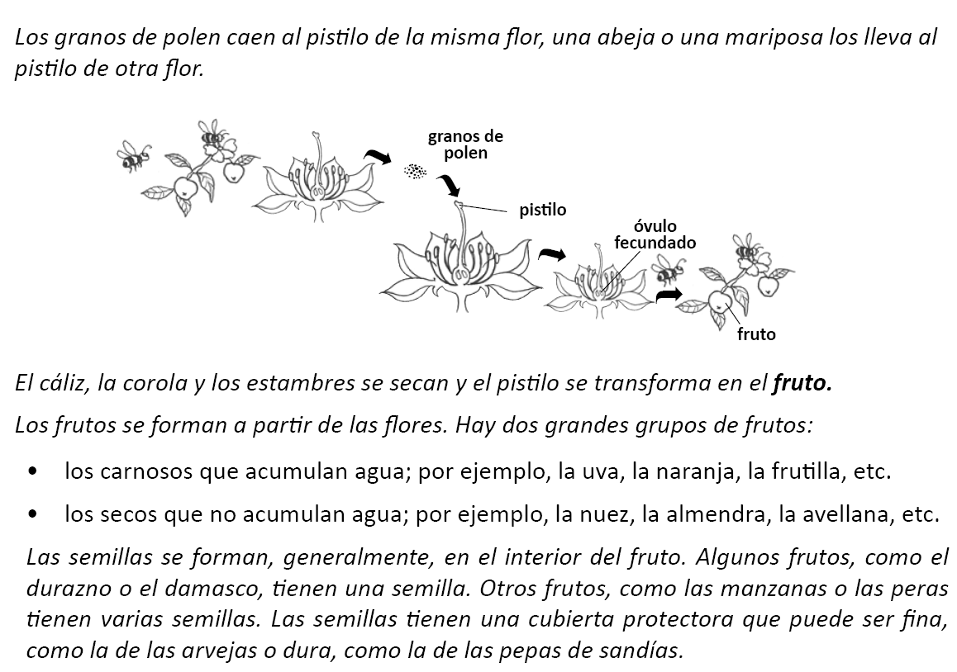

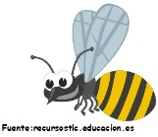

Utilicen la información entregada en el texto para responder.

- 1.-Describan cómo se forma el fruto:______________________________________

_________________________________________________________________

- 2.-¿Qué acumulan los frutos carnosos?________________________________

- 3.-Nombra dos frutos carnosos: _______________________________________
________________________________________

- 4.- ¿Cuál es el rol de las abejas?_______________________________________
_____________________________________________________________

- 5.-Elabore una pregunta acerca de las semillas y otra para los frutos y den sus respuestas.

a)

b)

CICLO DE VIDA DE UNA PLANTA
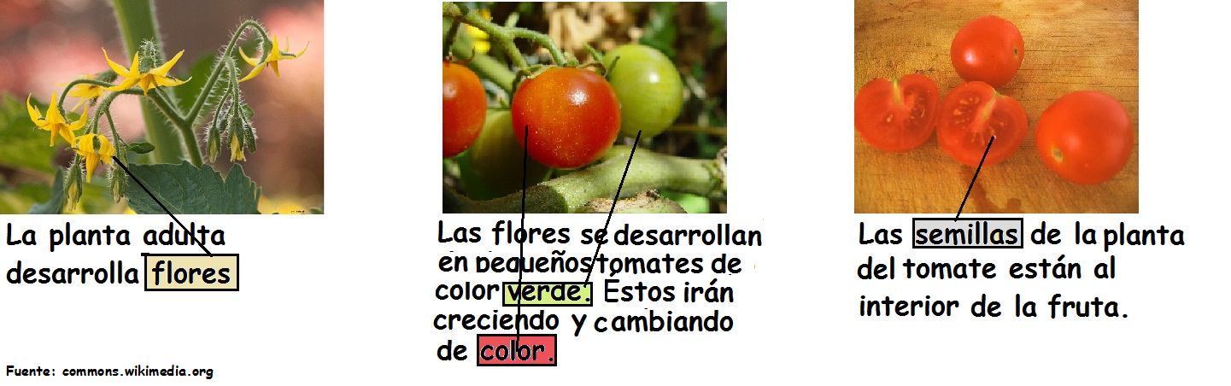
Hay plantas como el tomate que crecen de semillas. Observa las imágenes de su ciclo de vida.

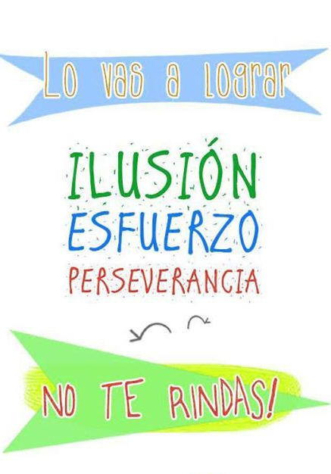
Luego las semillas caen a la tierra y germinan en una nueva plantita que crece hasta llegar a adulta.

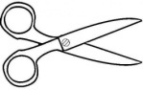
---------------------------------------------

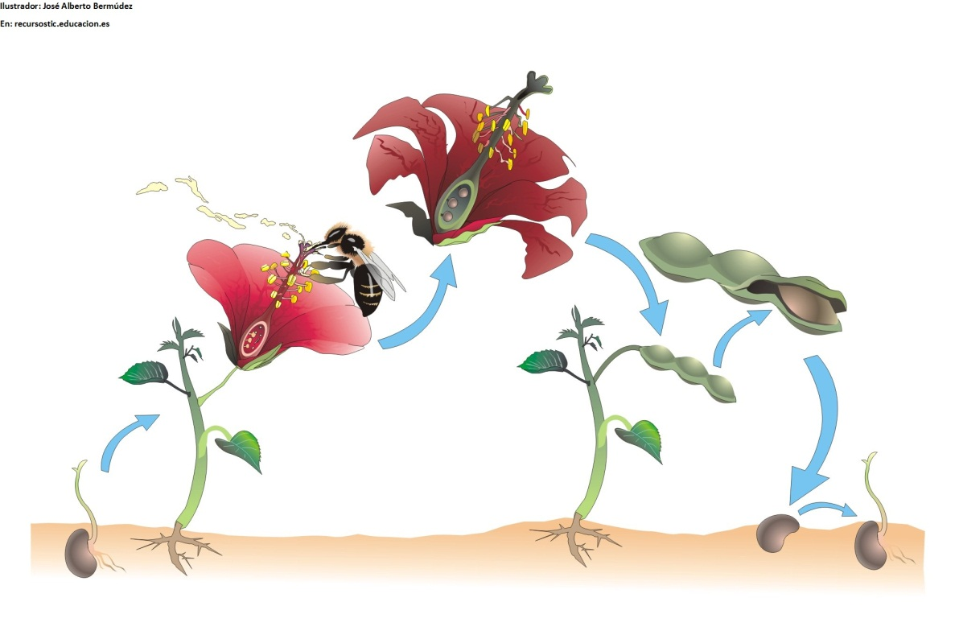
- Observa la siguiente imagen y rotula los procesos que se indican.(en tu cuaderno)

